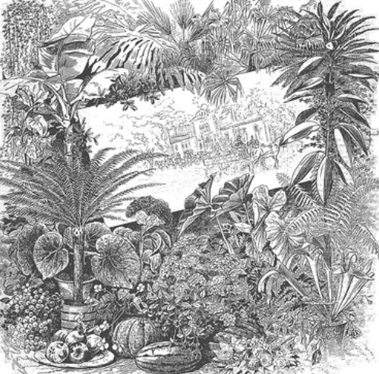 | 8. Symbole des aspirations de la communauté  Le bâtiment peut être exemplaire du point de vue de la durabilité et être lui-même source d’apprentissage et d’inspiration. Il peut aussi offrir des équipements comme un point de recyclage de piles, de lunettes, etc, des supports à vélo, des places de stationnement pour le covoiturage et des stations de recharge pour les véhicules électriques. Idéalement, ce lieu reflète aussi la culture et les particularités du territoire.  Quelques bibliothèques (par exemple en Suède ou au Brésil) mettent aussi en place des vitrines et autres « coins verts » permanents de démonstration interactive pour attirer l’attention sur les éco-gestes et innovations en la matière mais aussi pour témoigner des efforts des habitants en matière de durabilité.  La bibliothèque reflète également ces aspirations en relayant et en s’associant à des événements signifiants.

Exemples observés dans les bibliothèques du territoire ciblé par la recherche-action

Soutien à des festivals et campagnes liés à la transition sociale et écologique
- Soutien via la page Facebook des bibliothèques du Plateau au Festival cultiver Montréal et au Festival Ciné-Vert (suivi d’un panel de discussion sur le thème de la souveraineté alimentaire)
- Promotion sur la page Facebook de la campagne "Portes fermées" de la Ville de Montréal qui vise à sensibiliser les employeurs et les travailleurs montréalais à la problématique de l'intégration professionnelle des personnes immigrantes. « En photo, 2 employées de la bibliothèque du Plateau-Mont-Royal qui sont issues de l'immigration et qui en sont fières » (Bibliothèque du Plateau Mont-Royal)

Célébration du jour de la terre et autres journées mondiales
Célébration de journées mondiales via la page Facebook (statistiques sur les 12 bibliothèques ciblées) :
Jour de la terre | 9
Journée mondiale de l'environnement | 2
Journée mondiale de l'eau | 2
Journée mondiale des abeilles | 1
Journée mondiale du vélo | 1
Journée mondiale contre la malbouffe | 1
Journée mondiale de la santé mentale | 1

Célébration de la science
- Célébration de la science via la page Facebook (statistiques sur les 12 bibliothèques ciblées) :
24 H de science | 9
Semaine de la culture scientifique | 9
Je lis la science | 2

- Exemples d’activités de célébration mobilisées en plus de la mise en valeur de documents :
  - Journée de la terre - Pour souligner cette journée, Elise Gravel vous propose quelques activités pour les enfants et on adore! Écris une lettre à la Terre pour la remercier de tout ce qu'elle nous apporte. ; Fais une liste des choses que tu peux faire pour protéger la planète. ; Parle-moi d'une personne que tu admires qui travaille fort pour protéger la Terre (Bibliothèques du Plateau)
  - Fabrication de marionnettes pour la journée mondiale de l'eau - Découvrez différents coins du monde. De l'ours polaire à la baleine, tracez un parcours exploratoire par les livres qui vous inspirera. (Bibliothèque Petite-Patrie).

Exposition d’œuvres artistiques collectives
- Création avec le personnel de la bibliothèque d'une œuvre artistique collective à partir de cartons d’œufs, de rouleaux, d'emballages divers et de retailles en tous genres! 6 ans + (bibliothèque Saint-Charles)
- Célébration des différences en accueillant une petite exposition d’œuvres des artistes soutenu.es par Parrainage Civique Montréal Bibliothèque du Plateau-Mont-Royal).
- Exposition d’haikus et œuvres d’art réalisés par des élèves de 4e année d’une enseignante de l’école Lajoie qui les a impliqués dans le projet « les ambassadeurs de la biodiversité (Bibliothèque Robert-Bourassa, 2014)
- Atelier de création avec les enfants nouveaux arrivants et leurs parents pour le projet un monde multicolore projeté sur la façade de BAnQ la nuit.

Exemples autres bibliothèques (Québec et international)
- Varennes, bibliothèque net zéro énergie qui permet à ses visiteurs de constater en temps réel comment elle produit et consomme son énergie.

- Sur le thème de l’alimentation, la bibliothèque s’est positionnée comme acteur engagé : projet "de la graine à l'assiette" qui consiste entre autres à proposer un dépôt de paniers bio à la médiathèque (d'abord à destination de tous les agents communaux et bientôt de la population avec peut-être un volet "panier solidaire" pour les bénéficiaires du CCAS). En parallèle : grainothèque, débats et projection de film autour de l'alimentation, défi zéro déchet, pour accompagner la réflexion, exposition participative de photos (Réseau des bibliothèques de Rennes, France)

